Alumnes, us necessitem!
Els de l´IFE som gent solidària i aquest any ens hem proposat col·laborar amb el Banc dels Aliments i el Gran Recapte. Per fer-ho, volem ajudar la gent que passa gana i necessitem la vostra ajuda. Volem ser el centre educatiu més solidari de Blanes i estem preparant una recollida d’aliments per als dies 18, 19, 20 i 21 de novembre. Podeu portar qualsevol classe d’aliment, però sobretot necessitem oli, conserves i llet.

Ajuda’ns a canviar la història. Ajuda’ns a acabar amb la gana.
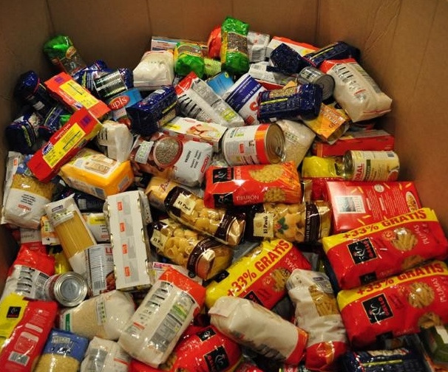

Morgana, Eric, Ainhoa

